Woche vom 16.08-20.08.2021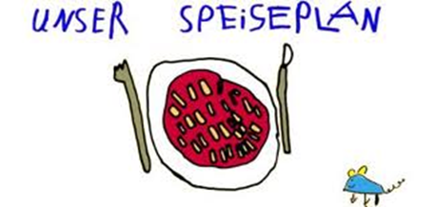.-

Woche vom 16.08-20.08.2021

Montag:

Valess Schnitzel, Kohlrabireis

Dienstag:

Fischstäbchen, Püree, Erbsen

Mittwoch:

Süßkartoffel Gratin mit Möhren

Donnerstag:

Spinatnudeln

Freitag:

Arme Ritter

Frühstück und Mittagessen je 3,00 Euro

